Zdrowe i kolorowe śniadanie
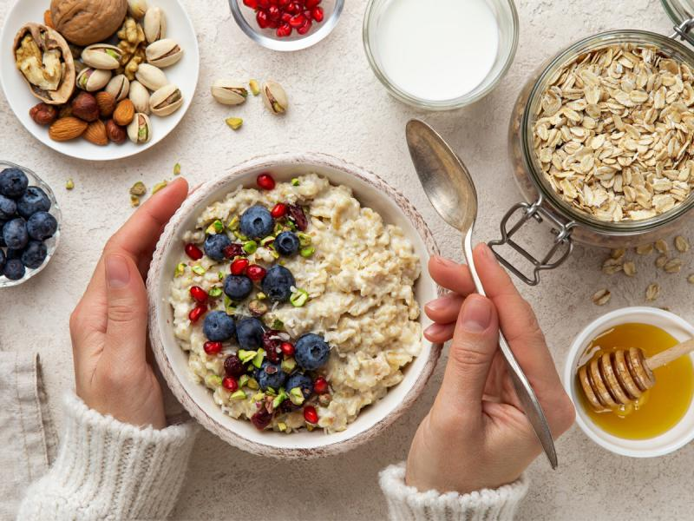
fot. Adobe Stock
Prosimy o przygotowanie zdrowych, estetycznie zaprezentowanych przykładowych Waszych ulubionych śniadań. Pamiętajcie, że jest to bardzo ważny posiłek w ciągu dnia. Po kilku godzinach snu musimy dostarczyć naszemu organizmowi to co najwartościowsze.
Przygotowane śniadanko wyślijcie na e-mail epedagog@interia.pl
pozdrawiamy !!!!

